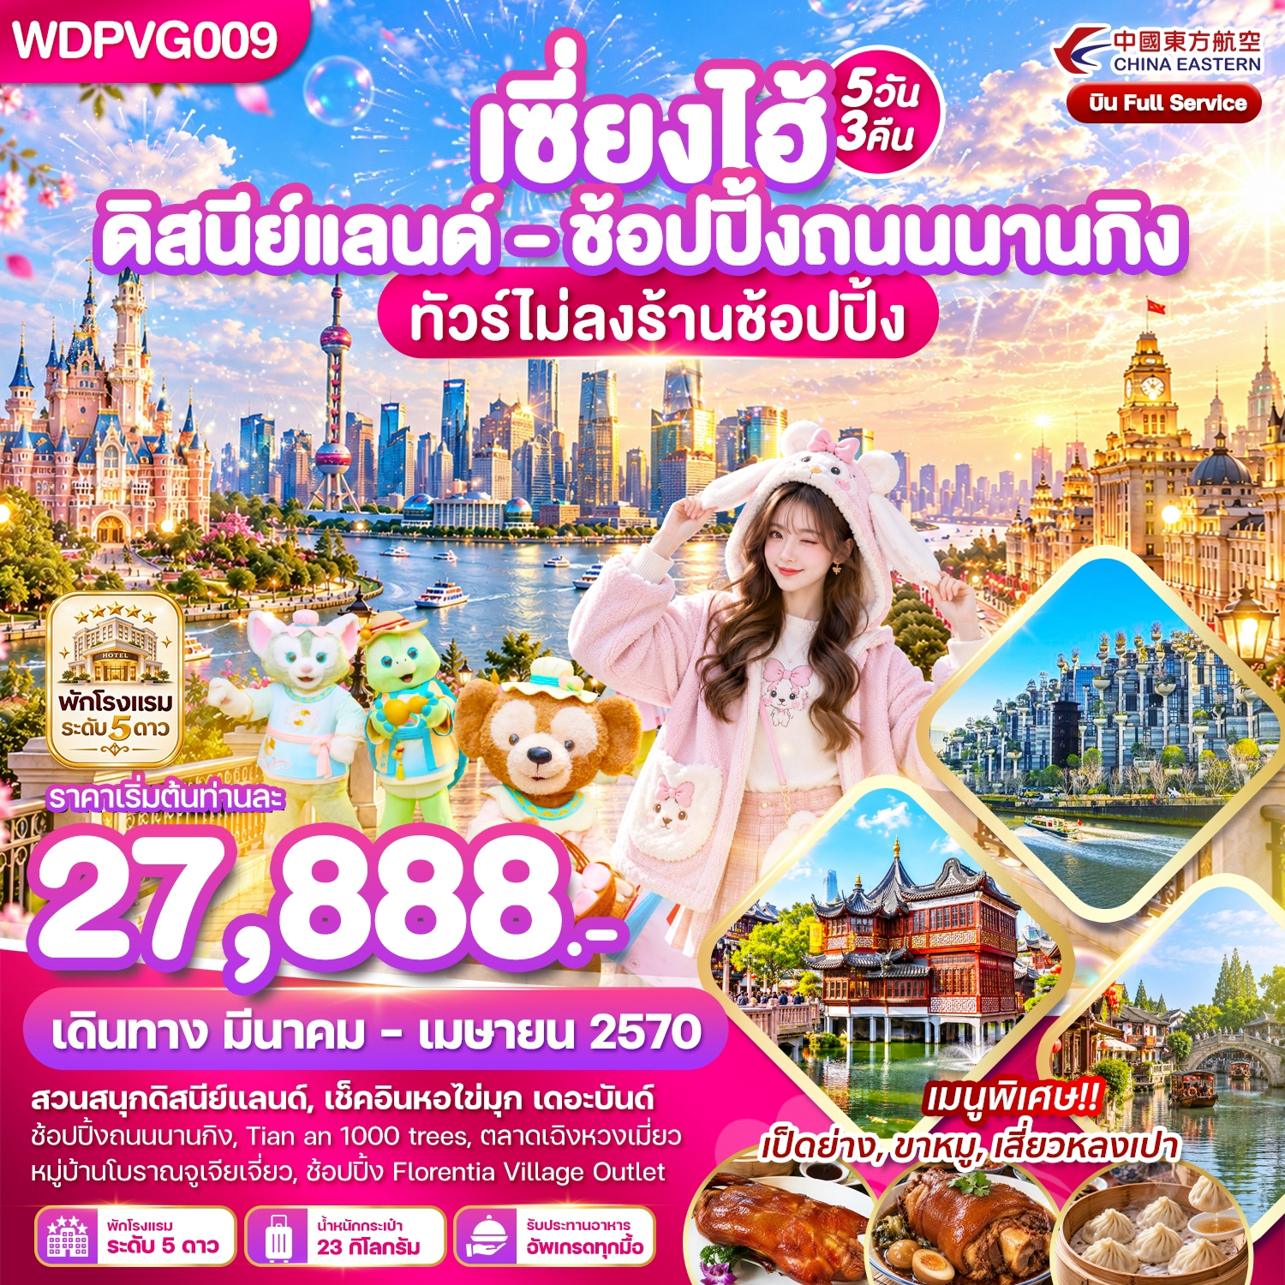

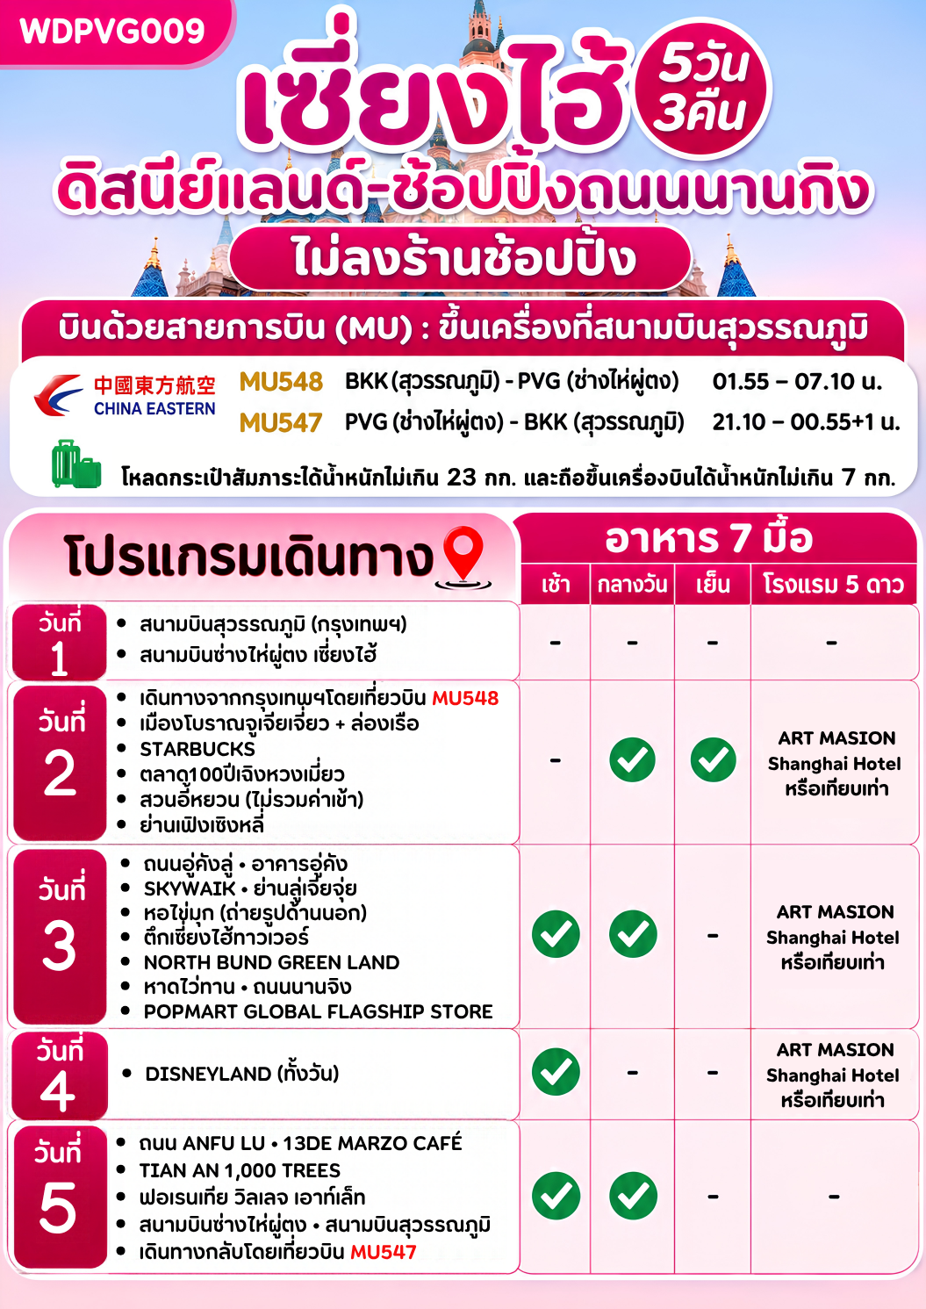
DAY 1 สนามบินสุวรรณภูมิ (กรุงเทพฯ) - สนามบินซ่างไห่ผู่ตง เซี่ยงไฮ้ (-/-/-)

21.00 น. คณะพร้อมกัน ณ สนามบินสุวรรณภูมิ ชั้น 4 เคาน์เตอร์ สายการบิน China Eastern Airlines โดยมี
เจ้าหน้าที่ของบริษัทฯคอยให้การต้อนรับและอำนวยความสะดวก
DAY 2 เมืองโบราณจูเจียเจี่ยว + ล่องเรือ - STARBUCKS – ตลาด100ปีเฉิงหวงเมี่ยว - สวนอี้หยวน (ไม่รวมค่าเข้า) - ย่านเฟิงเซิงหลี่ (-/เที่ยง/เย็น)

01.55 น.ออกเดินทางสู่ สนามบินซ่างไห่ผู่ตง ประเทศจีน โดยสายการบิน China Eastern Airlines เที่ยวบินที่ MU548
**รวมน้ำหนักกระเป๋าสำหรับโหลดใต้ท้องเครื่องไม่เกิน 23 ก.ก. (1ชิ้น) และถือขึ้นเครื่องบินได้ไม่เกิน 7ก.ก.(1ชิ้น)
*** หมายเหตุ : เคาน์เตอร์เช็คอินปิดบริการก่อนเวลาเครื่องออก 60 นาที และไม่มีประกาศเตือนผู้โดยสารขึ้นเครื่อง ดังนั้น ผู้โดยสารจำเป็นต้องพร้อม ณ ประตูขึ้นเครื่องก่อนเวลาเครื่องออกอย่างน้อย 45 นาที ***
07.10 น. เดินทางถึงสนามบินซ่างไห่ผู่ตง ประเทศจีน (เวลาท้องถิ่นที่จีนเร็วกว่าประเทศไทย 1 ชั่วโมง กรุณาปรับเวลาของท่านเพื่อความสะดวกในการนัดหมาย) หลังผ่านขั้นตอนการตรวจคนเข้าเมือง และตรวจรับสัมภาระเรียบร้อยแล้ว ยินดีต้อนรับทุกท่านสู่สาธารณรัฐประชาชนจีน
นำท่านเดินทางสู่ เมืองโบราณจูเจียเจี่ยว มีฉายาว่า เวนิซตะวันออกแห่งเมืองเซี่ยงไฮ้ เป็นอีกหนึ่งย่านเก่าริมน้ำที่มีชื่อเสียงในเซี่ยงไฮ้ มีประวัติศาสตร์ยาวนานกว่า 1700 ปี ซึ่งพื้นที่ทั้งหมดได้รับการอนุรักษ์ไว้เป็นอย่างดี จุดเด่นของเมืองโบราณแห่งนี้คือพื้นที่ด้านในนั้นมีแม่น้ำหลากหลายสายเชื่อมโยงไปยังพื้นที่ต่างๆ โดยรอบ นำท่าน ล่องเรือโบราณจูเจียเจี่ยว ให้ท่านชมบรรยากาศที่สวยงามและร่มรื่น ซึ่งกิจกรรมสำหรับนักท่องเที่ยวที่มาจูเจียเจี่ยวก็คือล่องเรือชมวิวบ้านเรือนเก่าแก่ริมน้ำ
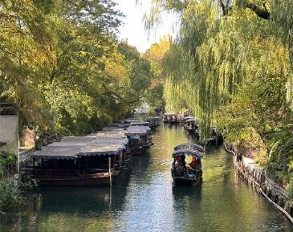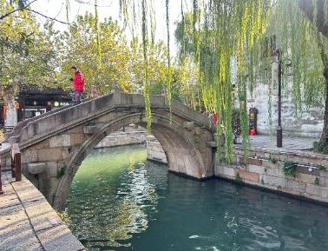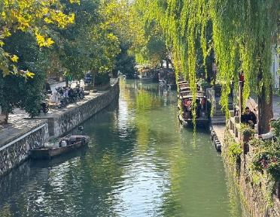
เที่ยง รับประทานอาหารกลางวัน ณ ภัตตาคาร เมนูพิเศษ....ขาหมูเซี่ยงไฮ้ (มื้อที่ 1 )
นำท่านเดินทางสู่ เมืองเซี่ยงไฮ้ เมืองที่ใหญ่ที่สุดของจีน มีท่าเรือที่มีจำนวนเรือคับคั่งที่สุดในโลก และมีคนอาศัยอยู่อย่างหนาแน่นมากที่สุดในจีน ที่ผสมผสานความเป็นเมืองเก่าและเมืองใหม่ได้อย่างลงตัว นำท่านเดินทางสู่ ตลาด100ปีเฉิงหวงเมี่ยว เป็นตลาดโบราณของผู่ตง เซี่ยงไฮ้ ร้านค้าจึงมีสถาปัตยกรรมที่สวยงามตามสไตล์จีนโบราณสมัยราชวงศ์หมิงและชิง ทำให้เป็นตลาดที่มีเสน่ห์ในทุกมุม เอาใจสายถ่ายรูปตลาดแห่งนี้เนืองแน่นไปด้วยชาวเมืองและนักท่องเที่ยวอยู่ตลอดเวลา ในแต่ละตรอกซอกซอยของตลาดนั้นเรียงรายไปด้วยร้านอาหารพื้นเมือง ร้านขนมพื้นเมืองอาหารขึ้นชื่อของที่นี่คือ เสี่ยวหลงเปา อันลือชื่อ ร้านของที่ระลึก ร้านเสื้อผ้า และร้านขายชา โดยจุดเด่นนั้นอยู่ที่อาคารไม้เก่าแก่ อลังการด้วยสถาปัตยกรรมจีน ใกล้ๆกันจะเป็น สวนอี้หยวน หรือ Yu Garden สวนสาธารณะขนาดใหญ่อายุกว่า 100 ปี สร้างขึ้นโดยมหาเศรษฐีท่านหนึ่ง อบอวลไปด้วยบรรยากาศจีนโบราณ ไม่ว่าจะเป็นการตกแต่งสวน หรือสถาปัตยกรรมสวยๆ แถมยังมีพันธุ์ไม้หายากเพียบเลย บรรยากาศเงียบสงบมาก ส่วนด้านนอกจะมีความคึกคัก เป็นหมือนแหล่งช้อปปิ้งที่รวบรวมร้านค้าแบรนด์ดัง และร้านอาหารให้เลือกสรรมากมาย
หมายเหตุ : ไม่รวมค่าเข้าสวนประมาณ 40 หยวน/ท่าน
จากนั้นนำท่านชมร้าน STARBUCKS RESERVE ROASTERY (ไม่รวมค่าเครื่องดื่มและเบเกอรี่) สาขาที่นครเซี่ยงไฮ้ มาพร้อมกับความยิ่งใหญ่อลังการ ซึ่งได้ทำการเปิดตัวไปเมื่อวันที่ 6 ธันวาคม 2017 มีเนื้อที่ใหญ่โตถึง 2,787 ตารางเมตร ด้านบนของร้านตกแต่งด้วยแผ่นไม้รูปหกเหลี่ยมซึ่งเป็นงานแฮนด์เมดจำนวน 10,000 แผ่น และที่ตั้งตระหง่านอยู่กลางร้านคือถังคั่วกาแฟทองเหลืองขนาด 40 ตัน สูงเท่าตึก 2 ชั้น ประดับประดาด้วยแผ่นตราประทับแบบำจีนโบราณมากกว่า 1,000 แผ่น ซึ่งบอกเล่าเรื่องราวความเป็นมาของสตาร์
นำท่านท่องเที่ยว ย่าน​เฟิงเซิงหลี่(Fengshengli) จุดเช็คอินสุดชิคมุมถ่ายรูปสวยๆที่คุณต้องไปย่าน​เฟิงเซิงหลี่ เป็นย่านเก่าแก่ของเซี่ยงไฮ้ที่ถูกปรับปรุงใหม่ เป็นตึกแบบคลาสสิกเซี่ยงไฮ้โบราณ เป็นสถาปัตยกรรม สไตล์ shanghai shikumen ที่เป็นสัญลักษณ์ของ East meet west อันเป็นเอกลักษณ์ของเซี่ยงไฮ้ ลักษณะเป็นอาคารก่ออิฐสีเทา 2 ชั้น มีซุ้มประตูหน้าต่างประดับปูนปั้นประดับแบบฝรั่ง เป็นการผสมผสานสถาปัตยกรรมตะวันตกและตะวันออกได้อย่างลงตัวทำให้ตึกมีความคลาสสิกและมีเสน่ห์ คล้ายฉากถ่ายทำหนัง จึงทำให้เป็นจุดหมายปลายทางยอดนิยมของทั้งคนจีนและนักท่องเที่ยวต่างประเทศ ภายในรวมร้านค้าชิคชิคต่างๆไว้มากมาย มีร้านขายเสื้อผ้า แบรนด์เนม ร้านคาเฟ่ และร้านอาหารมากมายที่ตกแต่งอย่างมีสไตล์ เช่น ร้านอาหารจีนฟิวชั่น ร้านชาไข่มุก คาเฟ่ขนมหวาน ไปจนถึงบาร์ค็อกเทล
ค่ำ รับประทานอาหารค่ำ ณ ภัตตาคาร (มื้อที่ 2 )
ที่พัก ART MASION Shanghai Hotel หรือระดับเทียบเท่า 5 ดาวจีน
DAY 3 ถนนอู่คังลู่ – อาคารอู่คัง – SKYWAIK - ย่านลู่เจียจุ่ย - หอไข่มุก (ถ่ายรูปด้านนอก) –
ตึกเซี่ยงไฮ้ทาวเวอร์ - NORTH BUND GREEN LAND – หาดไว่ทาน – ถนนนานจิง - POPMART GLOBAL FLAGSHIP STORE (เช้า/เที่ยง/-)

เช้า รับประทานอาหารเช้า ณ ห้องอาหารของโรงแรม (มื้อที่ 3)
นำท่านสู่ ถนนอู่คังลู่ (Wukang Road) เป็นถนนที่มีความสำคัญทางประวัติศาสตร์และวัฒนธรรม ได้รับการยกย่องว่าเป็น "ถนนคนดังที่รวบรวมประวัติศาสตร์ร้อยปีของเซี่ยงไฮ้สมัยใหม่" สองฝั่งถนนเรียงรายด้วยต้นไม้ใหญ่ให้ร่มเงา สร้างบรรยากาศร่มรื่นและเงียบสงบ นอกจากนี้ยังมีอาคารประวัติศาสตร์ที่โดดเด่นหลายแห่ง รวมถึงร้านกาแฟ ร้านอาหาร และร้านค้าที่มีสไตล์เฉพาะตัวทำให้เป็นสถานที่ยอดนิยมสำหรับการเดินเล่นและถ่ายภาพหนึ่งในสถานทสำคัญบนถนนอู่คังคือ อาคารอู่คัง(Wukang Mansion) หรือที่รู้จักในชื่อเดิมว่าอพาร์ตเมนต์นอร์มังดี (Normandie Apartment) อาคารนี้สร้างเสร็จในปี 1924 และถือเป็นสัญลักษณ์ทางวัฒนธรรมของเซี่ยงไฮ้ ด้วยสถาปัตยกรรมที่เป็นเอกลักษณ์และประวัติศาสตร์ที่ยาวนานไป
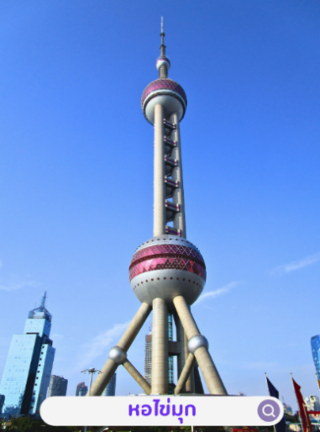
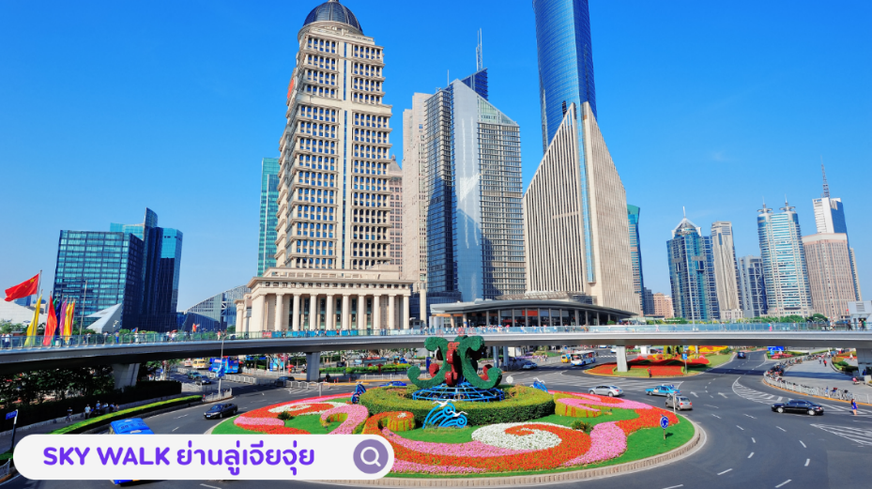

นำท่านเดินทางสู่ ย่านลู่เจียจุ่ย Sky Walk จุดเช็คอิน และถ่ายรูปบนสะพานลอย และอีก 1 แลนด์มาร์คที่ท่านต้องถ่ายรูปเมื่อมาถึงเมืองเซี่ยงไฮ้นั้นคือ หอไข่มุก (ถ่ายรูปด้านนอก) เป็นหอส่งสัญญาณวิทยุโทรทัศน์สูง 468 เมตร ลักษณะเป็นไข่มุก 11 ลูก และ เสา 3 เสา ด้านบนเป็นรูปไข่มุก 3 เม็ด 3 ขนาดเรียงกันในแนวตั้งไม่ขึ้นตึก และในบริเวณใกล้กันจะเป็นที่ตั้งของห้องสรรพสินค้า Super Brand Mall (เจิ้งต้า) เป็นห้างสรรพสินค้าของ CP ที่ตั้งอยู่ในเซี่ยงไฮ้ เปิดให้บริการตั้งแต่ ปี 2545 เป็นหนึ่งใน 10 สุดยอดศูนย์การค้าในเซี่ยงไฮ้ ตั้งอยู่ใกล้กับหอไข่มุก และตรงข้ามกับ The Bund เป็นแหล่งช้อปปิ้งที่ได้รับความนิยมในหมู่ผู้ที่เดินทางไปเซี่ยงไฮ้
นำท่านถ่ายรูป ตึกเซี่ยงไฮ้ ทาวเวอร์ (ถ่ายรูปด้านนอก) เป็นอาคารสูงที่ตั้งอยู่ในเขตภูมิศาสตร์เศรษฐกิจและการการเงินของเซี่ยงไฮ้ ประเทศจีน ซึ่งเป็นอาคารสูงที่สูงที่สุดในประเทศจีนและอันดับสองของโลก หลังจากอาคารบูรณาการบูรณ์สูงที่สุดในดูไบ ตลอดจนเป็นที่รู้จักกันดีในทุกส่วนของโลกสูงเป็น 632 เมตร (2,073 ฟุต) และมีจำนวนชั้นทั้งหมด 128 ชั้น ไม่ขึ้นตึก
เที่ยง รับประทานอาหารกลางวัน ณ ภัตตาคาร เมนูพิเศษ....เป็ดย่าง (มื้อที่ 4 )
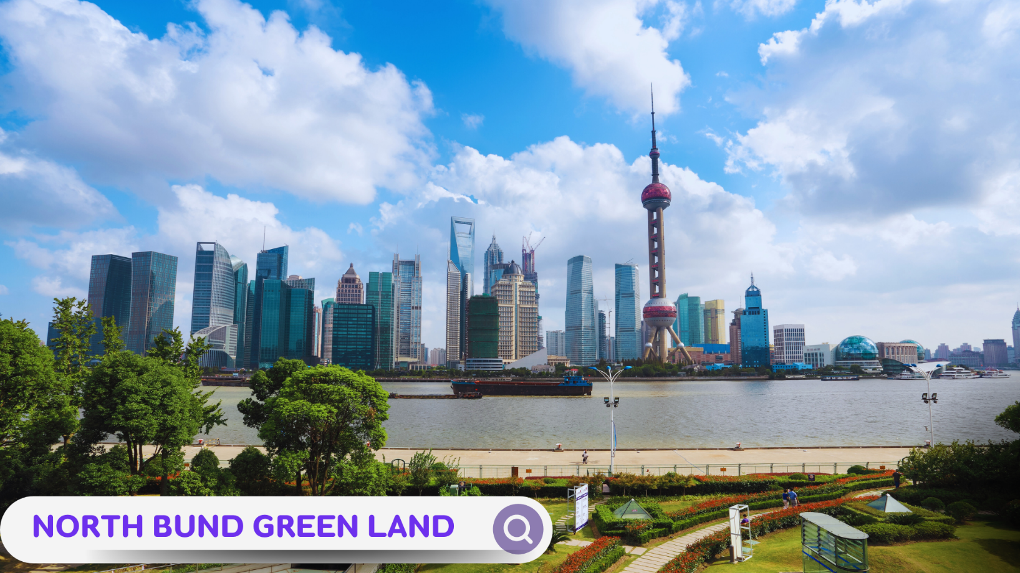
นำท่านเดินทางสู่ NORTH BUND GREEN LAND สวนสาธารณะสุดปังริมน้ำ ที่มุมถ่ายรูปจึ้งมาก พื้นที่สีเขียวริมแม่น้ำฝั่งเหนือของ The Bundท่านจะได้เห็นวิวของหอไข่มุกทิศตะวันออก เป็นแนวคิดที่ทำให้เมืองมหานครที่ทันสมัย และยิ่งใหญ่อย่างเซี่ยงไฮ้ให้ดูมีสีสันสบายตาตัดผสมผสานกับธรรมชาติได้อย่างลงตัว ทำให้แลนด์มาร์คแห่งนี้กลายเป็นจุดเช็คอินที่ทั้งคนพื้นที่ และนักท่องเที่ยวต่างพากันมาถ่ายรูปอย่างไม่ขาดสาย
นำท่านสู่บริเวณ จากนั้น นำท่านสู่ หาดไว่ทาน (WAITAN) ซึ่งไม่ได้เป็นหาดทรายชายทะเลแต่อย่างใด แต่เป็นย่านถนนริมแม่น้ำที่มีความยาว 1.5 กิโลเมตร ไปตามริมแม่น้ำหวงผู่ฝั่งตะวันตกซึ่งอยู่ในย่านเมืองเก่า หาดไว่ทานยังเคยเป็นสถานที่ถ่ายทำภาพยนตร์ที่โด่งดังเรื่อง “เจ้าพ่อเซี่ยงไฮ้”
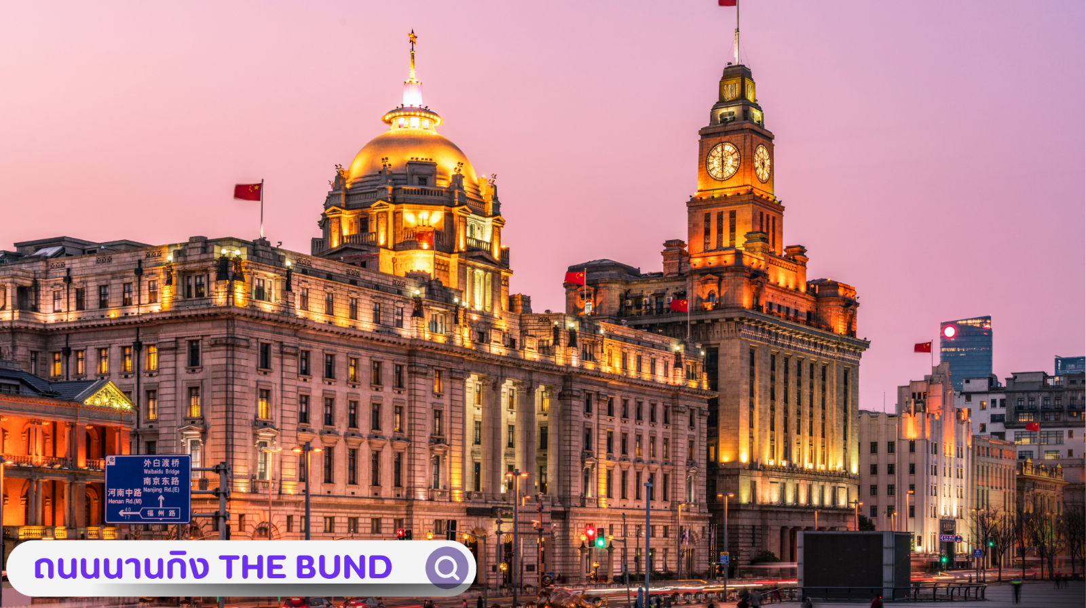
จากนั้นอิสระท่านเพลิดเพลินที่ ถนนนานจิง (NANJING ROAD) เป็นย่านช้อปปิ้งเก่าแก่ที่สุดของเซี่ยงไฮ้ เป็นตลาดซื้อขายของกันคึกคักตั้งแต่ทศวรรษ 1920 ตั้งอยู่ฝั่งผู่ซีกินพื้นที่ยาวตั้งแต่ฝั่งตะวันตกของ “เดอะ บันด์” ถึง “พีเพิลส์ สแควร์” เป็นแหล่งช้อปปิ้งสินค้าแบรนด์เนมจากทั่วโลก และยังเป็นศูนย์รวมร้านค้าและร้านอาหารอีกมากมาย และพลาดไม่ได้กับนักจุ่มอาร์ททอยอย่าง แบรนด์ POPMART GLOBAL FLAGSHIP STORE ร้านขายของเล่นที่เป็นที่โด่งดังในขณะนี้ไม่ว่าจะ LABUBU MOLLY SKULLPANDA และอย่างอื่นอีกมากมาย ให้ท่านได้เลือกลุ้นกับอย่างสนุกสนาน
อิสระอาหารเย็นเพื่อความสะดวกในการท่องเที่ยว
ที่พัก : ART MASION Shanghai Hotel หรือระดับเทียบเท่า 5 ดาวจีน
DAY 4 DISNEYLAND (ทั้งวัน) (เช้า/-/-)

เช้า : รับประทานอาหารเช้า ณ ห้องอาหารของโรงแรม (มื้อที่ 5)
นำท่านเดินทางสู่ เซี่ยงไฮ้ ดิสนีย์แลนด์ (Shanghai Disneyland) สวนสนุกแห่งที่ 6 แห่งอาณาจักรดิสนีย์ ซึ่งมีขนาดใหญ่อันดับ 2 ของโลก รองจากดิสนีย์แลนด์ในออร์แลนโด รัฐฟลอริดา สหรัฐอเมริกา และเป็นสวนสนุกดิสนีย์แลนด์แห่งที่ 3 ในเอเชีย ตั้งอยู่ในเขตฉวนซา ใกล้กับแม่น้ำหวงผู่ และสนามบินผู่ตง สวนสนุกเซี่ยงไฮ้ดิสนีย์แลนด์มีขนาดใหญ่กว่าฮ่องกงดิสนีย์แลนด์ถึง 3 เท่า เปิดให้บริการเมื่อวันที่ 16 มิถุนายน 2016 ซึ่งใช้เวลาร่วม 5 ปีในการก่อสร้าง โดยใช้งบทั้งสิ้นราว 5.5 พันล้านเหรียญสหรัฐฯ หรือราว 180,000 ล้านบาท
รวมค่าบัตรเข้าสวนสนุก และรถรับ-ส่งแล้วตั้งแต่เวลา 08.00 – 20.30น. หรือจัดกว่าจะจบโชว์พลุ *ขึ้นอยู่กับตารางโชว์ของสวนสนุก*
โดยเซี่ยงไฮ้ ดีสนีย์แลนด์ ประกอบไปด้วย 6 ธีมปาร์ค และ 1 ฟรีโซน ดังนี้
Disney Town เป็นโซนแรกก่อนเข้าสวนสนุก โซนนี้ไม่ต้องเสียเงินค่าเข้าชม ประกอบไปด้วยร้านอาหาร ร้าน
จำหน่ายของที่ระลึกต่างๆมากมาย อีกทั้งยังมี Lego Landในโซนนี้อีกด้วย
Mickey Avenue โซนนี้จะเป็นโซนขายของที่ระลึกกับร้านอาหาร และก็จะมีส่วนของที่ฉายหนังการ์ตูนสั้นของมิกกี้เม้าส์ เหมาะกับการถ่ายรูปและนั่งพักผ่อนภายในสวนสนุก
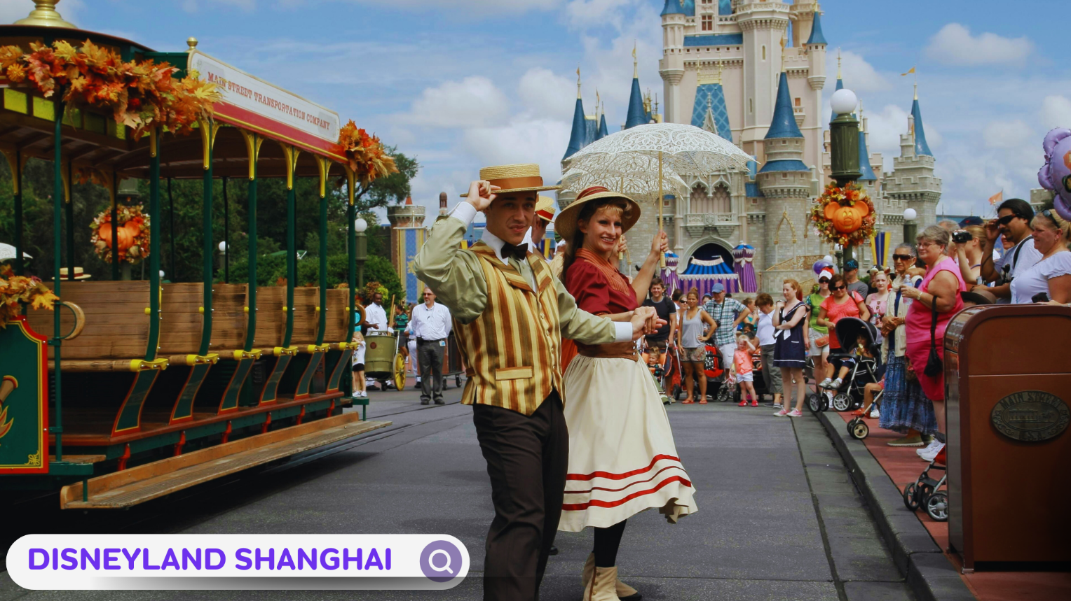
ADVENTURE ISLE ดินแดนให้การผจญภัยที่จะทำให้นักท่องเที่ยวได้ตื่นตาตื่นใจกับบรรยากาศหุบเขาลึกลับในยุคดึกดำบรรพ์ ‘CASMP DISCOVERY’ พร้อมเชิญชวนให้ร่วมเดินสำรวจดินแดนที่แฝงไปด้วยปริศนาและความลึกลับ และลงเรือเข้าไปสู่ ‘ROARING RAPIDS’ อุโมงค์ถ้ำปริศนาในช่องเขารอวร์ริ่ง ซึ่งเป็นที่อยู่ของจระเข้ยักษ์น่าเกรงขาม และ ROARING OVER THE HORIZON เป็นเครื่องเล่นแนว 4D จะพาเราบินชมธรรมชาติและสิ่งก่อสร้างต่างๆทั่วโลก
TOMORROW LANDอีกหนึ่งไฮโลท์เด่นของสวนสนุกดิสนีย์ ที่มักจะสร้างโลกแห่งอนาคต เพื่อสร้างจิตนาการให้กับเด็กๆ พร้อมกับดีไซน์เครื่องเล่นสุดล้ำให้เข้ากับคอนเซ็ปต์ สำหรับที่ดิสนีย์แลนด์แห่งใหม่นี้ เปิดตัวเครื่องเล่นที่มีจากวิดีโอเกมและภาพยนตร์ไซไฟชื่อดัง TRON รถไฟเหาะรูปทรงจักรยานยนตไฮเทค ที่ถูกขนานนามไว้ว่า “LIGHTCYCLE POWER RUN” เป็นหนึ่งสุดยอดรถไฟเหาะตีลังกาสำหรับเซี่ยงไฮ้ ดีสนีย์แลนด์ที่ห้ามพลาด หรือจะเอาใจสาวก STAR WAR อย่าง “STAR WARS LAUCH BAY” ได้ถ่ายรูปกับ DARTH VADER ตัวเป็นๆ
GARDENS OF IMAGINATIONมีจุดเด่นเรื่องวัฒนธรรมของจีน ส่งเสริมเอกลักษณ์ของสวนพฤกษาในสวนสนุกแห่งนี้ได้อย่างเต็มที่ สวนที่ตั้งอยู่ไม่ไกลจากปราสาทเทพนิยาย ‘WANDERING MOON TEAHOUSE’ เป็นโรงน้ำชาที่พักผ่อนหย่อนใจที่งดงามอย่างลงตัว อีกทั้งยังมีสวนที่เลือกตัวละครสัตว์ของดิสนีย์ ดัดแปลงเป็นเหล่า 12 นักกษัตริย์ ตามแบบปฏิทินจีน มี 2 เครื่องเล่นเบาๆเด็กๆเล่นได้ ผู้ใหญ่เล่นดี คือ FANTASIA CAROUSEL (ม้าหมุน) กับ DUMBO THE FLYING ELEPHANT
TREASURE COVEเป็นธีมโจรสลัด เนรมิตฉากจากภาพยนตร์ชื่อดัง The Pirates of the Caribbean กลายเป็นเครื่องเล่นและการแสดงโชว์สุดตระการตา ที่หาชมได้แค่เพียงที่ เซี่ยงไฮ้ เท่านั้น จำลองฉากต่างๆ ริมทะเลเครื่องเล่นไฮไลท์คือPirates of the Caribbean – Battle for the Sunken Treasureเป็นเครื่องเล่นแนว 4D จะพาเรานั่งเรือพจญภัยไปกับต่อสู้ของเรือ Black Pearl กับ Flying Dutchman นอกจากนี้ยังมีเครื่องเล่นมากมาย เช่น ‘Barbossa’s Revenge’ และ ‘Siren’s Revenge’
FANTASY LAND สนุกกับเมืองเทพนิยาย เป็นโซนที่ตั้งของปราสาทดิสนีย์ ที่มีชื่อว่า “Enchanted Stourybook Castle”ท่านจะได้พบกับโชว์อันยิ่งใหญ่ตระการตาและตัวการ์ตูนที่ท่านชื่นชอบ อาทิเช่น สโนว์ไวท์, เจ้าหญิงนิทรา, ซินเดอเรล่า, มิกกี้เมาท์, หมีพลู และเพื่อนๆตัวการ์ตูนอันเป็นที่ใฝ่ฝันของทุกคนและยังโซนกิจกรรมอย่างเช่น “Once Upon a Time Adventure”เป็นการพจญภัยภายในปราสาทดิสนีย์ พบเรื่องราวของสโนว์ ไวท์ ผ่านจอภาพแบบสามมิติ หรือ “ALICE IN WONDERLAND MAZE” เป็นทางเดินผ่านเขาวงกตเพื่อเข้าไปเจอตัวละครจาก Alice in Wonderland และเครื่องเล่นไฮไลท์ของโซนนี้ก็คือ “Seven Dwarfs Mine Train” นั่งรถไฟเข้าเหมืองแร่ไปกับคนแคระทั้ง 7 ชวนให้สนุกและหวาดเสียวได้พอสมควร หมายเหตุ: วันที่เข้าสวนสนุกอาจมีการสลับวันราคาบัตรสวนสนุกอ้างอิง ณ วันที่ออกรายการทัวร์นี้ 04/11/69 กรณีนักท่องเที่ยวไม่เข้าสวนสนุกคืนค่าเข้า 2,000 บาทต่อท่าน และไม่สามารถร่วมเดินทางในวันที่เข้าสวนสนุก
**อิสระอาหารกลางวันและเย็นเพื่อความสะดวกในการท่องเที่ยว**
ที่พัก : ART MASION Shanghai Hotel หรือระดับเทียบเท่า 5 ดาวจีน
DAY 5 ถนน ANFU LU – 13DE MARZO CAFÉ – TIAN AN 1,000 TREES
ฟอเรนเทีย วิลเลจ เอาท์เล็ท - สนามบินซ่างไห่ผู่ตง – สนามบินสุวรรณภูมิ (เช้า/เที่ยง/-)

เช้า รับประทานอาหารเช้า ณ ห้องอาหารของโรงแรม (มื้อที่ 6)
นำท่านเดินทางไปยัง ถนน Anfu Lu ถนนยอดนิยมในหมู่วัยรุ่นของเมือง Shanghai ถนนที่มีร้านให้ Shopping รวมถึงที่ตั้งของคาเฟ่ที่ใครมาเซี่ยงไฮ้ต้องแวะมา Check-in กันทั้งนั้น บนถนนเส้นนี้เปรียมเหมือน Mini-Runway ของวัยรุ่นที่แต่งตัวจัดเต็มมาเดินกันทั้งถนนเลย นอกจากนี้ที่ Anfu Road ยังมีตั้งแต่ร้าน Tagi. ร้านยิดฮิตในหมู่สาว ๆ ที่ต่อคิวกันเข้าร้านตลอด รวมถึงคาเฟ่หมีสุดน่ารักอย่าง 13DE Marzo Cafe ที่เป็นทั้งคาเฟ่บนชั้น 1 และร้านขายเสื้อผ้าน่ารักๆบนชั้น (ไม่รวมเครื่องดื่ม)
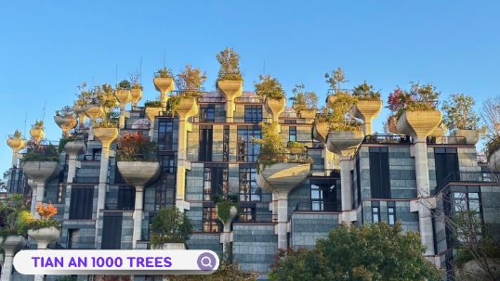
นำท่านเดินทางสู่แลนด์มาร์กใหม่ของเซี่ยงไฮ้ คือโครงการ TIAN AN 1,000 TREES ตัวโครงการมีทั้ง สวนสาธารณะ ร้านอาหาร ศิลปะ ห้องพัก มีทุกอย่างเท่าที่ท่านจะนึกได้ ออกแบบโดยสถาปนิกชาวอังกฤษ โทมัส เฮเธอร์วิกTian An 1,000 Trees มีสองส่วน คือ Tian'an Qianshu และ Platform Garden บนชั้นหนึ่งและสองของอาคารเดิมเป็นที่ตั้งของโรงงานแป้งเซี่ยงไฮ้มีความหลากหลายมากเพราะเป็นย่านศิลปะมีทั้งบ้านเรือนโรงงานศิลปะ ร้านอาหารเยอะแยะมากมาย แต่ทุกอย่างกระจัดกระจายอยู่ตามที่ต่างๆแบบต่างคนต่างอยู่Tian An 1,000 Trees จึงเป็นเหมือนตัวกลางที่เชื่อมทุกอย่างให้เข้ากันทั้ง ตัวสถาปัตยกรรม ธรรมชาติ ศิลปะ และวิถีชีวิตผู้คนได้อย่างลงตัว
เที่ยง รับประทานอาหารกลางวัน ณ ภัตตาคาร เมนูพิเศษ....เสี่ยวหลงเปา (มื้อที่ 7)
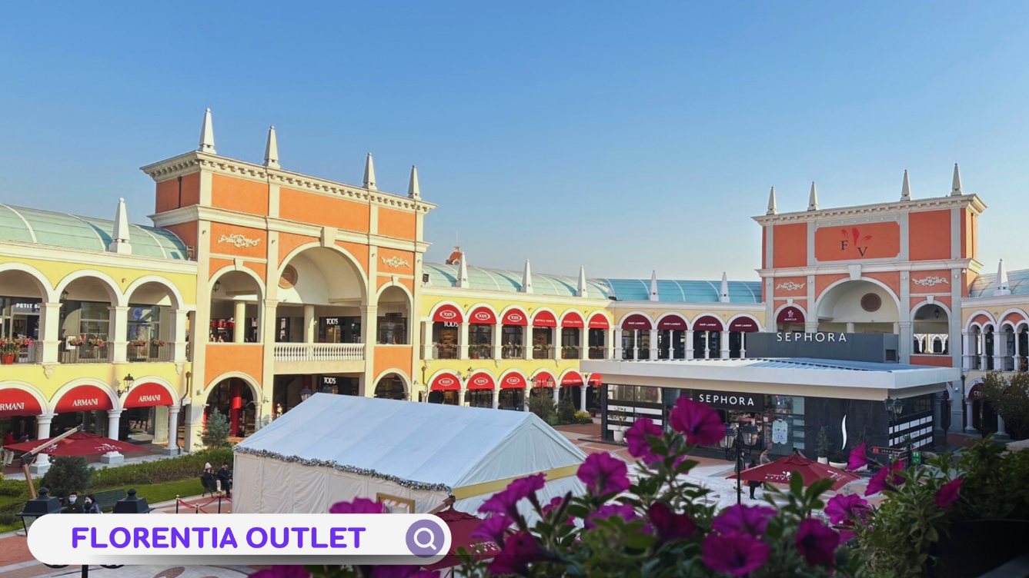
นำท่านเดินทางสู่ ฟอเรนเทีย วิลเลจ เอาท์เล็ท (FLORENTIA VILLAGE)ได้รับแรงบันดาลใจจากสถาปัตยกรรมอิตาลีสุดคลาสสิก ที่นี้ท่านจะได้พบกับสินค้าแบรนด์จากยุโรป สหรัฐอเมริกา และเอเชีย รวมทั้งมีให้เลือกมากมายกว่า 300 แบรนด์ สินค้าหรูหราพร้อมส่วนลดตลอดทั้งปีสูงสุดถึง 80% นอกจากการช้อปปิ้งอย่างเพลิดเพลินแล้ว ท่านยังจะได้ ดื่มด่ำกับบรรยากาศเสมือนกำลังเดินอยู่ในเมืองอิตาลี
อิสระอาหารเย็นเพื่อความสะดวกในการช้อปปิ้ง
ได้เวลาอันสมควรนำท่านเดินทางเข้าสู่ สนามบินเซี่ยงไฮ้ผู่ตง เพื่อกลับประเทศไทย
21.10 น. ออกเดินทางจาก สนามบินซ่างไห่ผู่ตง โดยสายการบิน China Eastern Airlines เที่ยวบิน MU547
00.55+1 น. ถึง สนามบินสุวรรณภูมิ โดยสวัสดิภาพและประทับใจ

อัตราค่าบริการ *ไม่มีราคาเด็ก*
วันเดินทาง | ราคาทัวร์/ท่าน  ห้องละ 2-3 ท่าน | ราคา  ห้องพักเดี่ยว | ที่นั่ง
12 – 16 มีนาคม 2570 | 27,888.- | 4,500.- | 20+1
19 – 23 มีนาคม 2570 | 28,888.- | 4,500.- | 20+1
30 มีนาคม – 3 เมษายน 2570 | 28,888.- | 4,500.- | 20+1
